Бюджет для граждан

к решению №17 от 29.05.2019 «Об утверждении отчета об исполнении бюджета Чернавского муниципального образования за 2018 год»
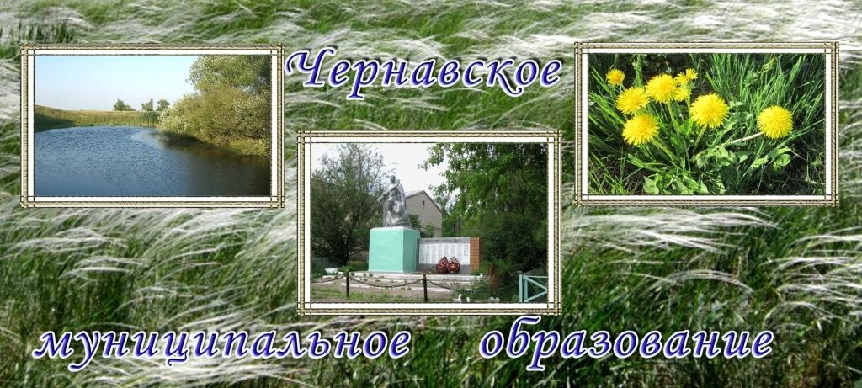

Уважаемые жители Чернавского муниципального образования.
Одной из главных задач бюджетной политики является обеспечение прозрачности и открытости бюджетного процесса. Для привлечения большого количества граждан к участию в обсуждении вопросов формирования бюджета района и его исполнения разработан «Бюджет для граждан».
«Бюджет для граждан» предназначен прежде всего для жителей , не обладающих специальными знаниями в сфере бюджетного законодательства. Информация «Бюджет для граждан» в доступной форме знакомит граждан с основными характеристиками бюджета Чернавского муниципального образования.
Бюджетный процесс - ежегодное формирование и исполнение бюджета
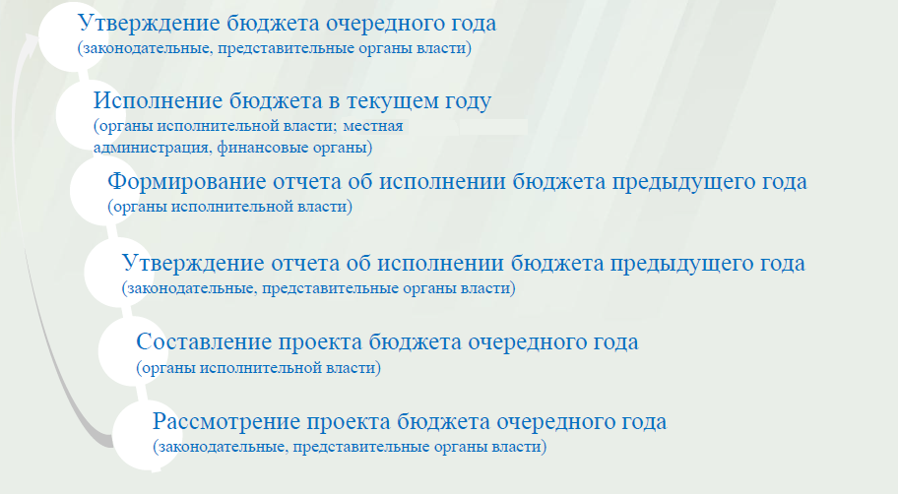

Что такое бюджет?
Бюджет – это план доходов и расходов на определенный период.
Исполнение бюджета Чернавского муниципального образования за 2018 год тыс. руб.
Показатели | План  2018 года | Факт  2018 года
Доходы, в том числе | 2487,9 | 2514,4
Налоговые, неналоговые доходы | 1727,2 | 1753,7
Безвозмездные поступления | 760,7 | 760,7
Расходы, в том числе | 3726,5 | 3718,8
Общегосударственные вопросы | 1581,8 | 1577,5
ЖКХ | 1070,9 | 1067,4
Национальная экономика | 74,5 | 74,5
Национальная оборона | 73,5 | 73,5
Другие расходы | 925,8 | 925,8
Баланс (доходы-расходы)  (-)дефицит или (+)профицит | -1238,6 | -1204,4

Зачем нужны бюджеты?
Для выполнения своих задач муниципальному образованию необходим бюджет, который формируется за счет сбора налогов и безвозмездных поступлений направляемых на финансирование бюджетных расходов.
Основные характеристики бюджета
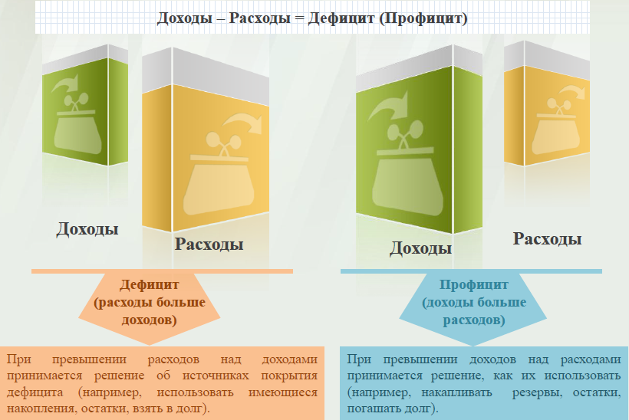
Дефицит и профицит
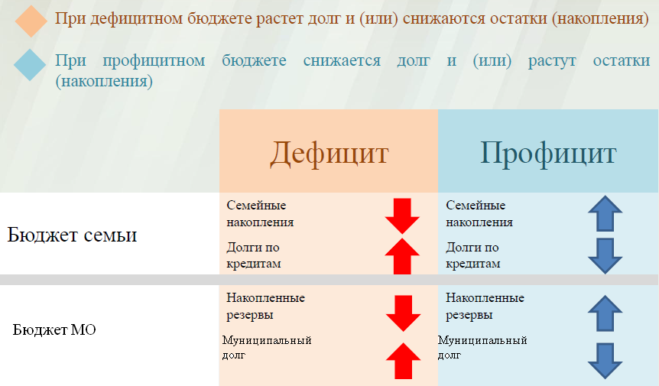
Доходы бюджета
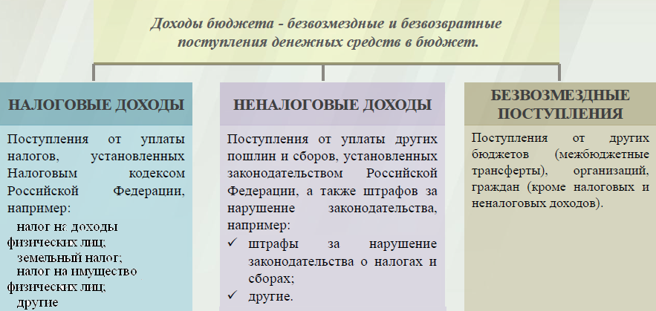

Межбюджетные трансферты - основной вид безвозмездных перечислений

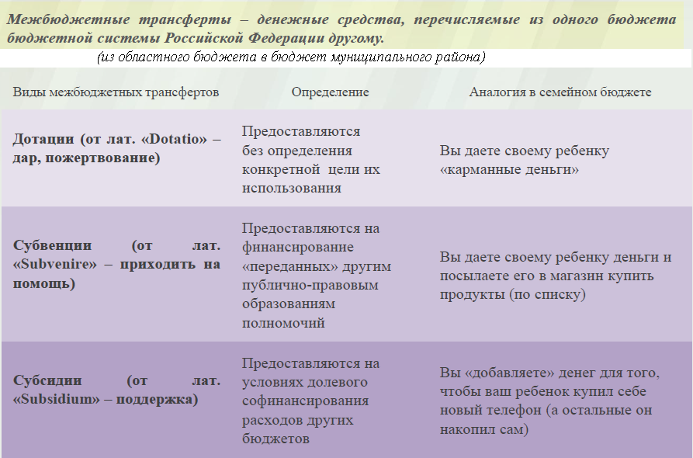

Федеральные, региональные и местные налоги.
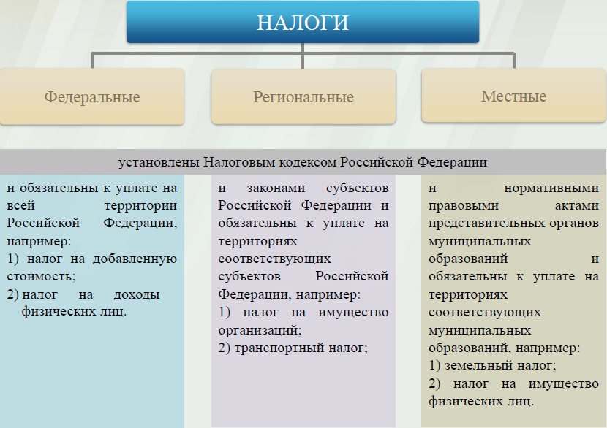

Налоги, зачисляемые в бюджет муниципального образования

Налог на доходы физических лиц | Налог на имущество физических лиц | Земельный налог
3 % 100 % 100 %

Местный бюджет

Структура доходов бюджета Чернавского муниципального образования
тыс. руб.
Наименование доходов | План 2018 года | Факт 2018 года
Налоговые доходы всего: | 1727,2 | 1753,7
в том числе
налог на доходы физических лиц | 216,0 | 235,7
единый сельскохозяйственный налог | 258,3 | 258,3
налог на имущество физических лиц | 128,7 | 128,7
земельный налог | 1120,6 | 1127,4
госпошлина | 3,6 | 3,6
Безвозмездные поступления всего: | 760,7 | 760,7
в том числе
дотации бюджетам субъектов Российской Федерации и муниципальных образований | 54,7 | 54,7
Прочие субсидии | 486,1 | 486,1
Субвенции бюджетам субъектов Российской Федерации | 73,5 | 73,5
Иные межбюджетные трансферты | 57,9 | 57,9
Безвозмездные поступления от негосударственных организаций | 68,0 | 68,0
Прочие безвозмездные поступления | 20,5 | 20,5
Итого доходов: | 2487,9 | 2514,4

Доходы в 2018 году составили – 2514,4 тыс. руб.

Доходы бюджета Чернавского муниципального образования
в расчете на 1 жителя
( численность населения Чернавского муниципального образования
на 01.01.18г. 742 человек)
Наименование доходов | 2018 год отчет (руб.)
Доходы всего, в том числе : | 3389,0
налоговые и неналоговые доходы | 2364,0
безвозмездные поступления | 1025,0

Основными бюджетообразующими доходами бюджета муниципального образования являются земельный налог, единый сельскохозяйственный налог и налог на доходы физических лиц.
РАСХОДЫ.
Расходы бюджета – выплачиваемые из бюджета денежные средства.
В каких единицах измеряются параметры бюджетов
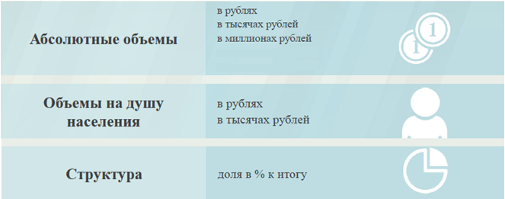
Расходы по основным функциям муниципального образования.
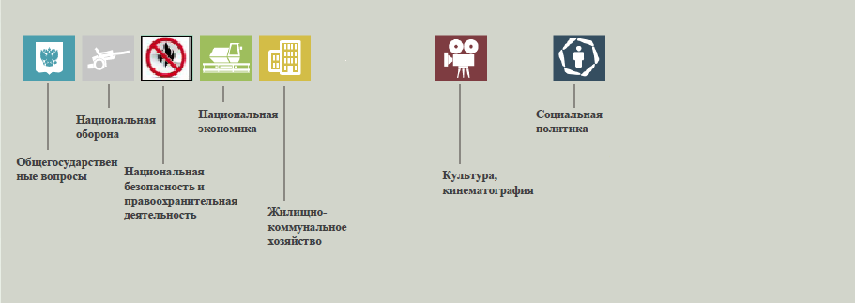
Структура расходов бюджета Чернавского муниципального образования по разделам за 2018 год.
%
Раздел | Наименование | План 2018 года | Факт 2018 года
01 | Общегосударственные вопросы | 42,4 | 42,4
02 | Национальная оборона | 2,0 | 2,0
04 | Национальная экономика | 2,0 | 2,0
05 | Жилищно-коммунальное хозяйство | 28,7 | 28,7
08 | Культура, кинематография | 20,1 | 20,1
10 | Социальная политика | 4,8 | 4,8
 | Всего | 100 | 100

Структура расходов.
Расходы бюджета Чернавского муниципального образования по основным разделам на душу населения
руб.
Раздел | Показатель | План  2018 года | Факт  2018 года
05 | Жилищно-коммунальное хозяйство | 1443,23 | 1438,57
08 | Культура, кинематография | 1005,93 | 1005,93
10 | Социальная политика | 241,76 | 241,76
01 | Содержание работников органов местного самоуправления | 2131,76 | 2126,04
 | Итого расходы местного бюджета | 5022,22 | 5011,84

руб.

тыс. руб.
Расходы |  | План 2018года | Факт 2018года
Общегосударственные  вопросы |  | 1581,8 | 1577,5
Национальная оборона |  | 73,5 | 73,5
Национальная экономика |  | 74,5 | 74,5
Жилищно-коммунальное хозяйство |  | 1070,9 | 1067,4
Культура, кинематография |  | 746,4 | 746,4
Социальная политика |  | 179,4 | 179,4
ИТОГО расходов: |  | 3726,5 | 3718,8

